
Miljøgodkendelse



NB Beton Ejby A/S
Dato:14.08.2020

Stamoplysninger
Virksomhedens navn:  Virksomhedens adresse:  Matrikel nr.: | NB Beton Ejby A/S  Industribuen 5, 5592 Ejby  21E, Ejby By, Ejby
Virksomhedens ejer: | NB Beton A/S
CVR nr.: | 25911709
P-nr.: | 1008296436
Dato: | 14.08.2020
Kontaktperson: | Birger Jensen
Sagsnummer: | 2019-011952
Sagsbehandler: | Maria Friis Jensen
Kopi er sendt til: | Danmarks Naturfredningsforening, middelfart@dn.dk  Friluftsrådet, fynnord@friluftsraadet.dk  NOAH, noah@noah.dk  Sundhedsstyrelsen, sesyd@sst.dk  Dansk ornitologisk Forening, natur@dof.dk

 | Natur- og Miljøafdelingen  Middelfart Kommune  Nytorv 9  5500 Middelfart  www.middelfart.dk  Telefon 8888 5500  Fax 8888 5501
Dato: 14-08-2020
Sagsnr.: 2019-011952

Revideret miljøgodkendelse samt tillæg til miljøgodkendelse efter Miljøbeskyttelseslovens kapitel 5
Godkendelsen omfatter:
Revidering af eksisterende godkendelse af betonværk på op til 40.000 m³ beton om året samt tillægsgodkendelse af nyt betonblandeanlæg med en kapacitet på 70.000 m³ om året.

Godkendelsen er givet på de vilkår, der er angivet under "Afgørelse".
Tillægsgodkendelsen meddeles efter Miljøbeskyttelseslovens § 33 stk. 1
Den reviderede miljøgodkendelse meddeles efter Miljøbeskyttelseslovens § 41 b

Godkendt: |   …………………………………….. | ………………………………………
 | Maria Friis Jensen | Christian H. Sørensen
Miljøsagsbehandler Biolig, cand. Scient
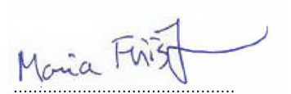

Annonceret den 14-08-2020
Klagefristen udløber den 11-09-2020
Søgsmålsfristen udløber den 15-02-2021

Kort resumé
NB Beton Ejby A/S indsendte i 2019 ansøgning om tillæg til miljøgodkendelse. Virksomheden er omfattet af bekendtgørelse om godkendelse af listevirksomhed og er opført i bilag 2 under listepunkt B 202.
Virksomheden har ansøgt om miljøgodkendelse til etablering og drift af et nyt betonblandeanlæg til produktion af uhærdet beton til byggepladser. Det eksisterende anlæg renoveres og bibeholdes. Det ny betonblandeanlæg har en større kapacitet end det eksisterende så der er derfor tale om en udvidelsen af produktionen. Udvidelse kommer til at bestå af en ny silo til cement (30m³/100 ton), et nyt vejesystem til vand og cement, et nyt blandeanlæg og en ny fyldestation. Sand og sten opbevares i eksisterende åbne siloer og indvejes i eksisterende underjordisk vejesystem. Den eksisterende miljøgodkendelse revurderes samtidig da en del standardvilkår under listepunkt B202, ikke er indført i den eksisterende miljøgodkendelse.
Virksomhedens ansøgning samt en række supplerende oplysninger og tidligere miljøgodkendelse af 27. august 2002 ligger til grund for vurdering og begrundelse for tillægget til godkendelsen og revurderingen af godkendelsen.
Miljøgodkendelse af 27. august 2002 ophæves med dette påbud om revideret miljøgodkendelse.

Indhold
Kort resumé 4
Indhold 5
Middelfart Kommunes afgørelse 6
Miljøteknisk redegørelse og vurderinger 14
1. Virksomhedens art 14
2. Etablering 14
3. Beliggenhed 14
4. Indretning, drift og produktion 16
5. Forurening og forureningsbegrænsende foranstaltninger 20
6. Oplysninger om driftsforstyrrelser og uheld 28
7. Bedst tilgængelige teknik 28
8. Ophør af virksomheden 29
9. Høringer og Indsigelser 29
10. Konklusion 29
Klagevejledning 31
Civilt søgsmål 32
Bilag 1 Beliggenhed 33
Bilag 2 Planmæssige forhold 34
Bilag 3 Grundvand 36
Bilag 4 Spildevand 37
Bilag 5 Beskyttet natur 38
Bilag 6 Beliggenhedsplan 39
Bilag 7 Afløbsplan 40
Bilag 8 Vaskeplads 41
Bilag 9 Bygning 1, kælderplan 42
Bilag 10 Bygning 1, stueplan 43
Bilag 11 Bygning 1, 1. salsplan 44
Bilag 12 Bygning 1, 2. salsplan 45
Bilag 13 Bygning 1, snit 46
Bilag 14 Indretningsplan 47
Bilag 15 Plan med køreveje 48
Bilag 16 Befæstelsesplan 49
Bilag 17: 3D tegning, nye anlæg 50
Bilag 18: Snit, nye anlæg tegning af nye anlæg 51
Bilag 19: Detaljetegning, nye anlæg 52
Bilag 20 Liste over sagens akter 53
Bilag 21 Referencer 54

Middelfart Kommunes afgørelse
Middelfart Kommune meddeler den 14-08-2020 miljøgodkendelse til udvidelse og drift samt revurdering af miljøgodkendelse af NB Beton Ejby A/S. Godkendelsen meddeles efter § 33 stk. 1 i miljøbeskyttelsesloven. Revurderingen af miljøgodkendelsen meddeles som et påbud efter miljøbeskyttelseslovens § 41 b.
Miljøgodkendelsen skal være udnyttet senest 2 år efter datoen, hvor den er meddelt. Ellers bortfalder den.
Afgørelsen kan, inden 4 uger fra den er meddelt, påklages til Miljø- og Fødevareklagenævnet. Hvis afgørelsen påklages, kan klagemyndigheden beslutte at ændre vilkårene i godkendelsen eller helt at ophæve den. Hvis godkendelsen udnyttes inden klagefristen udløb – og inden en eventuel klage er afgjort af klagemyndigheden – er det på virksomhedens ansvar.
Vilkårene er fastsat på baggrund af oplysningerne i ansøgningsmaterialet samt vurdering og begrundelser. Begrundelse og vurdering for de enkelte vilkår fremgår af vurderingsafsnittet.
Vilkår mærket med *, er justeret i forhold til Miljøstyrelsens standardvilkår for branchen.
Vilkår mærket med **, supplerer Miljøstyrelsens standardvilkår for branchen.
Natur- og Miljøafdelingen godkender hermed det ansøgte på nedenstående vilkår:

Generelle forhold
- Et eksemplar af godkendelsen skal til enhver tid være tilgængeligt på virksomheden for de personer, der har ansvaret for virksomhedens indretning og drift. Dvs. driftspersonalet skal være orienteret om godkendelsens indhold.**

- Virksomhedens bygninger eller drift må som udgangspunkt ikke udvides eller ændres på en måde, der indebærer forøget eller anden forurening, før dette er godkendt.**

- Ved driftsophør skal virksomheden forinden orientere tilsynsmyndigheden herom og træffe de nødvendige foranstaltninger for at undgå forureningsfare og for at efterlade stedet i tilfredsstillende tilstand.

- Hvor der i vilkårene anvendes betegnelsen "befæstet areal" menes en fast belægning, der giver mulighed for opsamling af spild og kontrolleret afledning af nedbør. Hvor der i vilkårene anvendes betegnelsen "tæt belægning" menes en fast belægning, der i løbet af påvirkningstiden er uigennemtrængelig for de forurenende stoffer, der håndteres på arealet.

Indretning og drift

- Cement, flyveaske, mikrosilika og pulverkalk samt øvrige pulverformige råvarer, der anvendes løbende i produktionen, skal håndteres i lukkede systemer. Pulversiloer til opbevaring af ovennævnte råvarer skal være forsynet med sikkerhedsventil samt en overfyldningsdetektor, som ved aktivering giver både akustisk og visuel alarm. Siloerne skal være tilsluttet silofiltre til rensning af fortrængningsluft. Filtrene skal være placeret på toppen af siloen.

- På cementsiloerne skal der etableres en mekanisk anordning, der automatisk lukker til, hvis trykket stiger under påfyldning. På de eksisterende siloer skal dette etableres i forbindelse med renoveringen af disse **.

- Tankbil og pulversilo skal overvåges under opblæsning af råvarer i siloen. Opblæsningen skal standses øjeblikkeligt ved brud på silofilteret, ved overfyldning af silo eller ved udslip af støv fra påfyldningsslange, koblinger, opblæserrør eller silo. Slanger og opblæserrør skal tømmes med efterluft, når opblæsning af pulverformige råvarer er afsluttet. Restluft i tankbilen må ikke udledes gennem virksomhedens
silo. En eventuel prop i aflæsserslange eller rørstop skal forsøges fjernet, uden at aflæsserslangen tages af, og uden at tankbilens topdæksel åbnes.

- Virksomheden skal have nedskrevne driftsinstrukser til tankbilchaufførerne om påfyldning af pulversiloer, jf. vilkår 7. Virksomheden skal fremsende instrukserne til tilsynsmyndighedens orientering senest 1 måned efter modtagelsen af godkendelsen eller idriftsættelsen af virksomheden.

- Virksomheden må ikke give anledning til støvgener uden for virksomhedens område, som efter tilsynsmyndighedens opfattelse er væsentlige for omgivelserne.

Luftforurening
- Filtre på pulversiloer skal kunne begrænse emissionen af total støv til mindre end 10 mg/normal m3.

- Der skal fremsendes specifikationer på naturgasfyret senest 14 dage før det sættes op herunder oplysninger om indfyret effekt, skorstenshøjde mv. Hvis naturgasfyret har en termisk indfyret effekt på mere end eller lig med 120 kW og mindre end 1 MW skal der ligeledes fremsendes dokumentation for, at anlægget kan overholde følgende emissionsgrænseværdier:

Brændsel | Emissionsgrænseværdi (mg / normal m³ ved 10 % O₂)
Brændsel | NO_{x} regnet som NO₂ | CO
Naturgas | 65 | 75

Hvis naturgasfyret har en termisk indfyret effekt på mere end 1 MW, skal der indsendes en anmeldelse af fyret efter bekendtgørelse nr. 751 af 28. maj 2018 om miljøkrav for mellemstore fyringsanlæg. Ved anmeldelse må fyret ikke idriftsættes før Natur- og Miljøafdelingen har givet accept af anmeldelsen. **

- Vaskepladsen skal være etableret på et areal med tæt belægning og med opkant eller afskærmning som sikrer, at vaskevand, aerosoler m.v. ikke spredes uden for vaskepladsen. Der skal sendes et projekt til afhjælpning af generne til godkendelse ved Natur og Miljøafdelingen senest den 1. november 2002. De afhjælpende foranstaltninger skal være etableret senest 3 måneder efter at Natur- og Miljøafdelingen har godkendt projektet.**

- I tørre blæsende perioder skal tilslagsmaterialer holdes befugtet, f.eks ved sprinkling, for at mindske støvgener.**

Lugt
- Virksomheden må ikke give anledning til væsentlige lugtgener uden for virksomhedens areal. Hvis der konstateres lugtgener i omgivelserne kan Middelfart Kommune kræve, at der træffes nødvendige foranstaltninger for at eliminere eller reducere lugtgenerne.**

Støj
- Virksomhedens eksterne støjbelastning må udendørs uden for eget skel ikke overstige følgende værdier. De angivne værdier for støjbelastningen er de ækvivalente, korrigerede lydniveauer i dB(A)**

      - I erhvervsområde omfattet af lokalplan E 48 af 1988, som er udlagt til industri- og værkstedsvirksomhed samt entreprenør- og oplagsvirksomhed, (hvori virksomheden ligger).
      - Til fritliggende boliger i det åbne land øst og vest for virksomheden. Støjgrænserne skal overholdes ved beboelsesbygningernes facade og beboelsesbygningernes udendørs opholdsarealer, som samtidig ikke ligger mere end 15 meter fra boligen.
      - I skel til boligområder syd for virksomheden omfattet af lokalplan E 124 for et boligområde i Ejby af 2006 samt boligområder udlagt i kommuneplanen B.07.01, B.07.02 og B.07.03.

Tabel 1: Grænseværdier for støjbelastning
Tidsrum | Område | Kl. | Reference-tidsrum (timer) | I  dB(A) | II  dB(A) | III  dB(A)
Mandag-fredag |  | 06-18 | 8 | 60 | 55 | 45
Lørdag |  | 06-14 | 7 | 60 | 55 | 45
Lørdag |  | 14-18 | 4 | 60 | 45 | 40
Søn- og helligdage |  | 06-18 | 8 | 60 | 45 | 40
Alle dage |  | 18-22 | 1 | 60 | 45 | 40
Alle dage |  | 22-06 | 0,5 | 60 | 40 | 35
Spidsværdi |  | 22-06 | - | - | 55 | 50

Områderne fremgår af bilag 2, planmæssige forhold

- Middelfart Kommune kan på et senere tidspunkt kræve, at virksomheden dokumenterer, at grænseværdierne for støj i vilkår 15 er overholdt.
Grænseværdierne anses for overholdt, hvis målte eller beregnede værdier fratrukket den udvidede usikkerhed er mindre end grænseværdien.
Hvis grænseværdierne er overholdt, kan der kun kræves en årlig måling. Alle udgifter til dokumentationen skal betales af virksomheden.**
- Støjmålinger eller støjberegninger skal foretages af et firma/laboratorium, der er akkrediteret af DANAK eller godkendt af Miljøstyrelsen til at udføre ”miljømålinger – ekstern støj”. Målingerne skal udføres efter retningslinjerne i den til enhver tid gældende vejledning om måling af ekstern støj fra virksomheder udsendt af Miljøstyrelsen, jf. vejledning nr. 6/1984. Beregninger skal udføres efter den Nordiske beregningsmetode for ekstern støj fra virksomheder, jf. vejledning nr. 5/1993.

Den udvidede usikkerhed på målinger eller beregninger må ikke overstige 3 dB(A).**

- Virksomhedens bidrag til lavfrekvent støj og infralyd målt indendørs i de berørte bygninger må ikke overskride nedenstående grænseværdier**:

Anvendelse | Tidsrum | A-vægtet lydtrykniveau (10-160 Hz, dB) | G-vægtet infralydniveau, dB
Beboelsesrum, herunder i børneinstitutioner og lignende | 18.00-07.00 | 20 | 85
Beboelsesrum, herunder i børneinstitutioner og lignende | 07.00-18.00 | 25 | 85
Kontorer, undervisningslokaler og andre lignende støjfølsomme rum | Hele døgnet | 30 | 85
Øvrige rum i virksomheder | Hele døgnet | 35 | 90

Vibrationer

- Driften af virksomheden må ikke medføre, at det KB-vægtede accelerationsniveau, L_{AW} med tidsvægtningen S overstiger nedenstående grænseværdier**:

Anvendelse | Tidsrum | KB-vægtet accelerationsniveau, L_{AW} i dB
Boliger i boligområder | Hele døgnet | 75
Boliger i blandet bolig/erhvervsområde, børneinstitutioner og lignende | 18.00-07.00 | 75
Boliger i blandet bolig/erhvervsområde, kontorer og undervisningslokaler | 07.00-18.00 | 80
Erhvervsbebyggelse | Hele døgnet | 85

- Middelfart Kommune kan på et senere tidspunkt kræve, at virksomheden dokumenterer, at grænseværdierne for lavfrekvent støj og infralyd i vilkår 18 samt vibrationer i vilkår 19 er overholdt.

Grænseværdierne for lavfrekvent støj, infralyd og vibrationer anses for overholdt, hvis de målte værdier er mindre end eller lig med grænseværdien. Hvis grænseværdien er overholdt, kan der kun kræves en årlig måling. Alle udgifter til dokumentationen skal betales af virksomheden.**

- Dokumentation for at grænseværdierne for lavfrekvent støj, infralyd og vibrationer i vilkår 18 og 19 er overholdt, skal udføres som ”miljømåling-ekstern støj” i overensstemmelse med kravene i kvalitetsbekendtgørelsen og Miljøstyrelsens vejledninger for støj.

Målinger eller beregninger skal udføres af en person eller firma som er godkendt hertil af Miljøstyrelsen.**

Beskyttelse af jord, grundvand og overfladevand
- Overjordiske tanke til fyringsolie og motorbrændstof skal sikres mod påkørsel. Påfyldningsstudse og aftapningshaner (aftapningsanordninger) for olieprodukter, herunder motorbrændstof, skal placeres inden for konturen af en tæt belægning med kontrolleret afledning af afløbsvandet. Alternativt skal eventuelt spild opsamles i en tæt spildbakke eller grube. Udendørs spildbakker eller gruber skal tømmes, således at regnvand i bunden maksimalt udgør 10 % af spildbakkens eller grubens volumen. Vilkåret skal være overholdt inden 1. marts 2021.*

- Tilsætnings- og hjælpestoffer, motorolie, formolie, sprinklervæske og øvrige kemikalier samt farligt affald skal opbevares i egnede, tætte og lukkede beholdere, der er placeret under tag og beskyttet mod vejrlig. Farligt affald skal mærkes, så det tydeligt fremgår, hvad beholderen indeholder. Oplagspladsen skal have en tæt belægning og være indrettet således, at spild kan holdes inden for et afgrænset område og uden mulighed for afløb til jord, grundvand, overfladevand eller kloak. Området skal kunne rumme indholdet af den største beholder, der opbevares. Ovennævnte krav gælder dog ikke for oplag i tanke omfattet af bekendtgørelse om indretning, etablering og drift af olietanke, rørsystemer og pipelines. Syrer kan dog opbevares i det fri i lukkede palletanke eller lignende på tæt belægning, såfremt oplagsplads og kloaksystem er indrettet således, at spild af syre ikke vil kunne løbe til jord, grundvand, overfladevand eller kloak.*

- Sandfanget i kemikalierum/laboratoriet skal sikres mod spild således at der ved spild ikke kan løbe kemikalier i sandfanget. Opsamlingskapaciteten jf. vilkår 23 skal tilvejebringes på anden vis f.eks. ved at anbringe tankene på spildbakker. Ligeledes skal det sikres at spild fra opbevaring af kemikalier og farligt affald i værkstedet kan opsamles. Vilkåret skal være overholdt inden 1. november 2020 **

- Indsmøring af betonkanoner må kun ske på en tæt belægning med fald mod sump eller afløb, hvorfra der sker kontrolleret afledning.

- Spuling af støbeforme og maskindele samt betonkanoner og andet rullende materiel skal ske på tæt belægning med fald mod grube eller afløb, hvorfra der sker kontrolleret afledning.

- Bassiner til procesvand og betonslam skal være tætte.
Afløbet fra kummen til betonslam skal ske tilbage til bundfældningsbassin.*

- Tætte belægninger, gruber og bassiner samt opsamlingskar skal være i god vedligeholdelsesstand. Utætheder skal udbedres så hurtigt som muligt, efter at de er konstateret.

Affald
- Spild af pulverformige råvarer, brændstof, olie og kemikalier skal straks opsamles. Alt opsamlet spild af brændstof, olie og kemikalier, inkl. opsugningsmateriale, skal opbevares og bortskaffes som farligt affald. Der skal til enhver tid forefindes opsugningsmateriale på virksomheden. Opsamlingsområder som gruber, spildbakker, opsamlingskar og lignende skal tømmes efter behov. Opsamlingsområderne skal til stadighed kunne rumme indholdet af den største beholder i området, hvor det er krævet, jf. vilkår 23.

- Støvende affald skal opbevares i tætte, lukkede emballager eller på anden måde sikres mod støvflugt.

- Betonslam fra bundfældningsbassinerne skal forinden bortskaffelse afvandes. Herefter skal det sendes til genanvendelse ved godkendt modtager **.

Egenkontrol
- Før nye filtre til pulversiloer tages i brug, skal virksomheden fremskaffe og opbevare nedenstående oplysninger fra leverandøren:
– Dokumentation for, at filtret ved den pågældende anvendelse kan overholde den relevante emissionsgrænseværdi, jf. vilkår 10.
– Leverandørens anvisninger om kontrol og vedligeholdelse af filteret. Filtre skal kontrolleres, vedligeholdes og udskiftes i overensstemmelse med leverandørens anvisninger. Kontrol af filtre skal dog som minimum foregå hver 3. måned og ved synlig støvemission fra filtrene, og kontrollen skal tillige omfatte en visuel inspektion af renluftsiden af posefiltre o.lign. for check af utætheder. Renluftsiden skal efterfølgende rengøres for støvaflejringer af hensyn til kommende inspektioner.

- Virksomheden skal efter leverandørens forskrifter, dog mindst 1 gang årligt, foretage eftersyn og funktionsafprøvning af sikkerhedsventiler og overfyldningsdetektorer på pulversiloer, jf. vilkår 5, f.eks. ved kortslutning af systemernes følere.

- Virksomheden skal løbende og mindste en gang årligt foretage visuel kontrol for utætheder, revnedannelser og vedligeholdelsesstand af befæstede arealer og tætte belægninger herunder opsamlingskar, gruber, tankgrave og bassiner. Utætheder skal udbedres, så hurtigt som muligt efter at de er konstateret.

- Forbruget af cement registreres automatisk digitalt ved hver blanding og trækkes fra indholdet i siloen, så der hver dag kan udarbejdes en opgørelse over indholdet. Forbruget skal hver dag kontrolleres for fejl, så opgørelsen af indholdet i siloerne hver dag kontrolleres en ekstra gang. **

Driftsjournal

- Der skal løbende føres driftsjournal med angivelse af:
- Virksomhedens årlige produktion.
- Dato for og resultatet af løbende kontrol, vedligeholdelse samt udskiftning af filtre, jf. vilkår 32.
- Dato for og årsag til hændelser med utilsigtet udslip af pulverformige råvarer samt angivelse af foretagne udbedringer eller korrigerende handlinger.
- Dato for og resultatet af kontrol af sikkerhedsventiler og overfyldningsdetektorer, jf. vilkår 33.
- Dato for og resultatet af det årlige eftersyn af befæstede arealer, tætte belægninger,
gruber, opsamlingskar, mv., jf. vilkår 34. Driftsjournalen skal opbevares på virksomheden i mindst 5 år og skal være tilgængelig for tilsynsmyndigheden.

Driftsforstyrrelser og uheld
- Virksomheden har underretningspligt dvs. virksomheden har pligt til at underrette tilsynsmyndigheden, hvis driftsforstyrrelser eller uheld medfører forurening eller fare for forurening.**

- En skriftlig redegørelse for hændelsen skal være tilsynsmyndigheden i hænde senest 14 dage efter, at den er sket. Det skal fremgå af redegørelsen, hvilke tiltag der vil blive iværksat for at hindre lignende driftsforstyrrelser eller uheld i fremtiden.**

Ophør af driften
- Virksomheden skal ved ophør af drift, træffe de nødvendige foranstaltninger for at undgå forureningsfare og for at bringe stedet tilbage i tilfredsstillende tilstand. Foranstaltningerne skal drøftes med og accepteres af Middelfart Kommune.**

Retsbeskyttelse
Efter Miljøbeskyttelsesloven er denne godkendelse omfattet af en 8-års beskyttelsesperiode for miljøbetingede indgreb i virksomhedens drift i form af forbud eller påbud. Undtagelser herfra er angivet i lovens § 41ab, stk. 2.
Virksomhedens egenkontrol er også undtaget fra retsbeskyttelsesperioden, idet Miljøbeskyttelseslovens § 72, stk. 2 giver tilsynsmyndigheden mulighed for løbende at revidere denne.
Retsbeskyttelsesperioden regnes fra datoen for denne godkendelse. Påklages godkendelsen, regnes perioden fra den dato, hvor Miljøstyrelsen træffer afgørelse vedrørende klagen.

Miljøteknisk redegørelse og vurderinger

Virksomhedens art

Hoved- og biaktiviteter
Virksomheden har søgt godkendelse til et nyt betonblandeanlæg til produktion af uhærdet beton til byggepladser. Virksomheden har en miljøgodkendelse til et eksisterende betonblandeanlæg til produktion af uhærdet beton, hvormed der derved er tale om en udvidelse.
Virksomheden er omfattet af Miljøbeskyttelseslovens § 33 samt af godkendelsesbekendtgørelsen med listepunkt:
Hovedaktivitet:
B 202

Cementstøberier, betonstøberier (herunder betonelementfabrikker og betonvarefabrikker) samt betonblanderier med en produktion på mere end eller lig med 20.000 tons pr. år.

VVM
Aktiviteten er ikke omfattet af miljøvurderingslovens bilag 1 eller 2. Der skal derfor ikke træffes afgørelse efter miljøvurderingslovens bestemmelser.

Etablering
Virksomheden er etableret på adressen Industribuen 5, 5592 Ejby i 2001.
Virksomheden oplyser, at den i forbindelse med det ansøgte projekt ønsker at etablere en ny silo til cement (30 m³/100 ton), et nyt vejesystem til vand og cement, et nyt blandeanlæg samt en ny fyldestation.
Det ansøgte kræver en byggetilladelse som der er indgivet ansøgning om den 19. december 2019.

Beliggenhed
Beliggenhed fremgår af bilag 1

Kommuneplan
Ifølge Kommuneplan 2017-2029 for Middelfart Kommune er virksomheden beliggende i område nr. E.07.02 (bilag 2). Området er udlagt til erhvervsområde til kontor, værksted, service og produktion.

Lokalplan
Ejendommen er omfattet af lokalplan nr. E 48 for et erhvervsområde mellem motorvejvejen og Ejby ”Ejby Industripark” (bilag 2). Området er udlagt til erhvervsformål herunder, industri- og værkstedsvirksomhed samt entreprenør og oplagsvirksomhed.

Grundvand
Virksomhedens beliggenhed i forhold til drikkevandsinteresser og boringer fremgår af bilag 3.
Virksomheden ligger i et område med særlige drikkevandsinteresser (OSD), men ligger udenfor indvindingsopland.

Spildevandsplan
Ifølge Spildevandsplan 2016 - 2020 for Middelfart Kommune er området separatkloakeret. Spildevand ledes til Ejby renseanlæg. Overfladevand afledes til regnvandsbassinet på hjørnet af Nørregade og Erhvervsvej, herfra afledes regnvandet til Vestergårdsløbet og videre ud i Viby Å. (Bilag 4)

Jordforurening
Den ejendom, virksomheden ligger på, er omfattet af kommunens områdeklassificering.
Det betyder, at flytninger af jord fra ejendommen skal anmeldes til Middelfart Kommune. Formålet med anmeldepligten er, at sikre, at lettere forurenet jord ikke deponeres eller genanvendes på ikke-forurenede arealer.

Beskyttet Natur
Nærmeste terrestriske Natura 2000-område er EF-habitatområde:
- nr. 95 Røjle Klint og Kasmose skov, som ligger ca. 13 km nordvest for virksomheden
Nærmeste marine Natura 2000-områder er EF-habitatområde:
- 96 Lillebælt, ca. 8 km vest for virksomheden
- 92 Æbleø, havet syd for og Nærå, ca. 8 km nord for virksomheden
Udpegningsgrundlaget for områderne fremgår af bilag 5.
Virksomheden ligger i et eksisterende lokalplanlagt erhvervsområde. Der er ikke registreret Bilag IV arter i området eller i de tilstødende områder.

Registrering af § 3 beskyttet natur
På ejendommen, hvor virksomheden er beliggende, har Natur- og Miljøafdelingen ikke registreret § 3 beskyttet natur. Nærmeste § 3 beskyttede natur er en beskyttet eng 380 meter nordvest for virksomheden.

Natur- og Miljøafdelingens vurdering
Virksomheden ligger i et område med særlige drikkevandsinteresser. Der skal derfor være ekstra fokus på grundvandsbeskyttelse i området, hvilket miljøgodkendelsen også skal afspejle. Produktionen foregår i lukkede systemer og fyldepladser, vaskeplads og bassiner er udført med tæt belægning. Derudover opbevares kemikalier indendørs på tæt belægning og med opsamlingskapacitet, så eventuelt spild af rå- eller færdigvarer ikke udgør en forureningsrisiko. En nærmere beskrivelse findes under afsnittet ”Beskyttelse af jord, grundvand og overfladevand”. Natur- og Miljøafdelingen vurderer, at det ansøgte projekt i form af produktion af uhærdet beton kan foretages på ejendommen uden risiko for forurening af jord, grundvand eller overfladevand.
Det ansøgte projekt ligger inden for en lokalplan, der udlægger området til erhvervsområde. Natur- og Miljøafdelingen vurderer, på baggrund af projektets art og karakter samt lokalplanens bestemmelser, at den ansøgte udvidelse kan foretages inden for de gældende planmæssige rammer. NB Beton Ejby A/S vurderes at ligge i miljøklasse 5.
Ifølge § 7 i habitatbekendtgørelsen skal der forud for en afgørelse om miljøgodkendelse foretages en vurdering af om aktiviteten kan påvirke et Natura 2000-område væsentligt.
Den væsentligste potentielle kilde til forurening fra virksomheden vil være i form af støj og støv. Det er Natur- og Miljøafdelingens vurdering, at udvidelsen som følge af forureningstype og afstandsforhold ikke i sig selv eller som kumulativt bidrag i forbindelse med andre planer eller projekter – herunder den eksisterende virksomhed – vil påvirke internationale naturbeskyttelsesområder væsentligt.

Indretning, drift og produktion

Indretning
Virksomhedens eksisterende bygningsmæssige areal er på 443 m².
bygning 1: Produktionsbygning med værksted/garage, rum med laboratorium og 8 plastiktanke til additiver, fyrrum, bad- og omklædningsrum, blanderum med blander 2 m³ og blandekontor med frokoststue og toilet.
Bygning 2: Pavillon til vaskeredskaber.
Desuden: 1 olietank på 10.000 liter, en påfyldningsplads, 3 lukkede siloer til cement, 8 åbne siloer, 6 båse til sand og sten, en vaskeplads med tilhørende bundfældningsbassiner/bassin til genbrugsvand samt en støbt grube med afløb til bundfældningsbassiner som anvendes til afvanding af betonslam.
Der opføres desuden en ny cementsilo på 30 m³ samt et nyt betonblandeanlæg med en betonblander på 3 m³ og påfyldningsplads.
Ejendommens areal er i alt: 7000 m².

Virksomhedens indretning fremgår af bilag 6-19:
Eksisterende anlæg:
Bilag 6: Beliggenhedsplan
Bilag 7: Afløbsplan
Bilag 8: vaskeplads
Bilag 9: Bygning1 kælderplan
Bilag 10: Bygning1 stueplan - med olietank i kar
Bilag 11: Bygning 1 1. sal
Bilag 12: Bygning 1, 2. sal
Bilag 13: Bygning 1, snit

Nye anlæg:
Bilag 14: Indretningsplan
Bilag 15: Plan med køreveje
Bilag 16: Befæstelsesplan
Bilag 17: 3D tegning
Bilag 18:Snit
Bilag 19: Detaljetegning

Drift
Der er 8 ansatte på virksomheden, 6 chauffører samt 2 der kører i gummiged og arbejder i kontrolrum.
Virksomhedens driftstid er fra mandag til fredag i tidsrummet kl. 06.00 – 17.00 samt lørdag kl. 06.00 -13.00. Der kan i sjældne tilfælde forekomme aktiviteter aften, nat og weekend. Al levering af råvarer og indblæsning af cement foregår dog i tidsrummet 06-17 på hverdage. Driftsstarten kl. 06.00 er nødvendig, da der skal kunne leveres beton til byggepladserne kl. 07.00. Driftstiderne er uændrede i forhold til den nuværende produktion.
Intern transport omfatter kørsel med roterbiler fra indkørsel til fyldepladser samt kørsel med gummiged fra siloer til vejeceller.
Til- og frakørsel sker via Industribuen og Erhvervsvej, som har forbindelse til Nørregade.
I normal drift vil til- og frakørslerne omfatte:
- 6 roterbiler der kører ud med 5 læs i gennemsnit pr. dag.
- Levering af cement 2 gange om dagen
- Levering af sand/grus 30 læs om ugen
- Levering af kemikalier 2 læs om måneden
Hvis begge anlæg producerer på fuld kapacitet vil 9 roterbiler køre i gennemsnit 4 læs/dagen.
Det kræver store støbninger med betonpumpe, hvor sættevognskanonerne (2 stk. på 11 m³ & 1 stk. på 15m³) der laster væsentligt mere end de normale 7 m³ rotervogne kan være der.
Anvendelse af det nye blandetårn vil medføre øget intern kørsel da roterbilerne skal om bag bygningerne for at blive fyldt.

Produktionsforhold
Produktionen består af et eksisterende betonværk med en kapacitet på op til 40.000 m³ beton om året samt et nyt betonblandeanlæg med en kapacitet på 70.000 m³ om året. Det nye anlæg vil som udgangspunkt overtage driften fra det gamle anlæg, som skal tages ud af drift, og total renoveres. Derefter skal det gamle anlæg indgå som backup værk ved nedbrud af det nye anlæg. Virksomheden oplyser at produktionen ved normal drift ikke forventes at stige væsentligt.
Der produceres uhærdet beton til byggepladser. Til produktionen anvendes sand, grus, vand, cement samt forskellige hjælpestoffer og additiver.
Udvidelse med det nye betonblandeværk kommer til at bestå af en ny silo til cement (30m³), et nyt vejesystem til vand og cement, et nyt blandeanlæg og en ny fyldestation. Sand og sten opbevares i eksisterende åbne siloer og indvejes i eksisterende underjordisk vejesystem.
Eksisterende anlæg:
Sand og sten transporteres fra åbne siloer med gummiged til underjordisk vejesystem og køres med ophalervogn op i betonblanderen. Cement føres via cement snegl til vægt og videre ned i blanderen. Procesvand indvejes i vægt. Additiver pumpes fra indendørs tanke op i kemivægt og videre op i blanderen. Materialerne blandes i blandertårnet og læsses på rotervogne. Al indvejning af cement, vand og additiver foregår i lukkede systemer. På virksomheden er der desuden en vaskeplads hvor roterbilerne dagligt vaskes. Vaskevandet opsamles i 3 bassiner hvor betonslam bundfældes. Se bilag 6-13.

Nye anlæg:
Sand og sten indvejes i eksisterende underjordisk vejesystem, og køres med ophalervogn A op i betonblanderen D. Cement indvejes fra silo B, via cementsnegl, op i cementvægt B. Procesvand indvejes i vægt C. Kemi pumpes fra indendørs tanke, hvor der ikke er kloak afløb, og op i kemivægt. Generelt styrer processtyringssystemet alle vægte, således at der ikke indvejes mere materiale end vægtene er clearet til, hvorved der ikke forekommer nogen fare for overflow på systemet. Når delmaterialerne er læsset i blanderen, tømmes vand C, cement B, og kemi vægte i blanderen D, hvorefter alle materialer sammenblandes til en homogen masse. Efter endt sammenblanding tømmes betonblanderen i betonrotérvogn E (se bilag 18)

Forbrug af råvarer og hjælpestoffer
Virksomhedens væsentlige årlige forbrug af råvarer og hjælpestoffer fremgår af nedenstående tabel.
Råvarer og hjælpestoffer | Farlige stoffer
Portland cement EN 197-1 | 15.600 tons
Sand 0-2 mm | 6.800 tons
Sand 0-4 mm | 14.350 tons
Sten 4-8 mm | 15.603 tons
Sten 8-16 mmm | 5.515 tons
Sten 2-8 mm | 5.960 tons
Sten 8-16 mm | 4.025 tons
Granit 2-8 mm | 2.170 tons
Vand | 4000 m³
Additiver:
Conplast 212 | 48.3 tons
Auramix 820 | 49.7 tons
Conplast 316 AER 1:5 | 11.6 tons
Conplast 1:3 | 6.5 tons
Conplast Accelerator A650 | 400 kg
Øvrigt:
Sika Separol MB-507 Formolie | 2000 L/år
Sevenstars Autoshampoo | 100 L / år
Skemaet er beregnet ud fra en produktion på 30.000 m³ beton/år.
Natur- og Miljøafdelingens vurdering
Natur- og Miljøafdelingen vurderer, at de ekstra til- og frakørsler til virksomheden samt interne kørsler i forbindelse med den øgede produktionskapacitet ikke vil medføre væsentlige gener for omgivelserne, herunder de nærmeste beboelsesejendomme på Nørregade og Gremmeløkkevej. Vurderingen baserer sig på at produktionen ikke forventes at stige væsentligt og at boligerne ligger forholdsvist langt fra virksomheden. Natur- og Miljøafdelingen vurderer, at til- og frakørslerne ikke vil påvirke andre beboelsesejendomme i området væsentligt.
I overensstemmelse med Miljøstyrelsens standardvilkår fastsættes der en række vilkår til virksomhedens indretning og drift. Der fastsættes blandt andet vilkår om, at cement, samt øvrige pulverformige råvarer, der anvendes løbende i produktionen, skal håndteres i lukkede systemer. Pulversiloer skal være forsynet med sikkerhedsventil samt en overfyldningsdetektor, som ved aktivering giver både akustisk og visuel alarm. Siloerne skal være tilsluttet silofiltre til rensning af fortrængningsluft. Filtrene skal være placeret på toppen af siloen.
Cement fra både den nye silo og de to eksisterende håndteres i lukkede systemer og foregår automatisk. Der anvendes ikke øvrige pulverformige råvarer. Den eksisterende silo til flyveaske anvendes ikke længere og vil blive fjernet. Fortrængningsluft i forbindelse med indblæsning af råvarer ledes igennem filtre på toppen af siloerne. Siloerne er desuden etableret med sikkerhedsventil og overfyldningsdetektor.
For at undgå uheld og diffus forurening af støv til omgivelserne sættes der vilkår om, at der ved indblæsning af råvarer i siloerne skal foretages overvågning af både tankbil og pulversilo. Indblæsningen skal standses øjeblikkeligt ved brud på silofiltret, ved overfyldning af silo eller ved udslip af støv fra påfyldningsslange, koblinger, opblæserrør eller silo. Slanger og opblæserrør skal tømmes med efterluft, når indblæsning af pulverformige råvarer er afsluttet. Restluft i tankbilen må ikke udledes gennem virksomhedens silo. En eventuel prop i aflæsserslange eller rørstop skal forsøges fjernet, uden at aflæsserslangen tages af, og uden at tankbilens topdæksel åbnes.
På cementsiloerne er der desuden stillet krav om etablering af en mekanisk anordning, der automatisk lukker til, hvis trykket stiger under påfyldning. Dermed stoppes påfyldning hvis trykket stiger og risikoen for overfyldning af siloerne minimeres. Vilkåret indføres som et ekstra sikringstiltag efter et uheld i 2019 hvor en silo blev utilsigtet overfyldt og medførte et udslip af cement.
Virksomheden skal, i forbindelse med ovenstående, have nedskrevne driftsinstrukser til tankbilchaufførerne om påfyldning af pulversiloerne. Virksomheden skal fremsende instrukserne til tilsynsmyndighedens orientering senest 1 måned efter modtagelsen af denne tillægsgodkendelse eller idriftsættelsen af det nye produktionstårn. Eventuelle arbejdsmiljømæssige tiltag eller regler som måtte være nødvendige som følge af den mekaniske lukkeanordning skal være udført og indført i instrukser inden siloerne tages i brug.
Natur- og Miljøafdelingen vurderer, at den ansøgte produktionsproces kan udføres som beskrevet. Der henvises til vurderingerne på miljøpåvirkningerne i de følgende afsnit.

Forurening og forureningsbegrænsende foranstaltninger

Luftforurening
Filtre
Virksomheden oplyser, at der er etableret filtre på både de gamle og den nye silo. Ved fyldning af siloerne med råvarer udledes transportluft og overskydende luft gennem filtrene i toppen af siloerne. Fortrængningsluften ledes igennem filtre af typen WAM Type FC3J24. Af filterets datablad fremgår det at renseeffektiviteten for støv ligger på 99,9 %. Returblæsning af filtre foretages 1-2 gange dagligt ved indblæsning af cement.
Støv og aerosoler
I forhold til opbevaring og håndtering af tilslagsmaterialer kan der forekommer støvgener i tørre og blæsende perioder af året. Naboer til virksomheden har oplyst at de oplever gener fra hhv. støv fra pladsen og det samme har Natur- og Miljøafdelingen konstateret ved miljøtilsyn. Det er desuden oplyst, at vaskevand samt aerosoler fra vaskepladsen hvori der er bundne betonpartikler, spredes til naboejendommen.
Fyringsanlæg
Oliefyret er fjernet og virksomheden oplyser, at der vil blive etableret et naturgasfyr.
Natur- og Miljøafdelingens vurdering
Af Miljøstyrelsens standardvilkår fremgår det, at filtre på pulversiloer skal kunne begrænse emissionen af totalt støv til mindre end 10 mg/normal m³. Virksomheden har tidligere indsendt datablade på de anvendte filtre. Af filterets datablad fremgår det at renseeffektiviteten for støv ligger på 99,9 %. Af databladet fremgår det dog ikke at emissionen efter filteret ligger under 10 mg/normal m³ ved indblæsning af pulverformige råvarer.
Natur og Miljøafdelingen har dog ud fra den indblæste luftmængde i forbindelse med påfyldning af siloen samt emissionsgrænserne beregnet sig frem til, at massestrømmen før filteret skal være højere end 7.200 g/h, før emissionsgrænseværdien på 10 mg/normal m³ er overskredet.
På baggrund af erfaringer fra andre pulversiloanlæg er det Natur- og Miljøafdelingens vurdering, at emissionsgrænseværdien for støv på 10 mg/normal m³ vil være overholdt med god margin med et filter med en reneseffektivitet på 99,9 %.
Da der ikke etableres afkast i forbindelse med andre støvende procesanlæg, da der ikke foretages bearbejdning i træ, maskinel slibning og skæring i jern eller svejsning og da der ikke er rumudsugning/procesudsugning, fastsættes der ikke vilkår til disse aktiviteter.
Oliefyret som blev anvendt til opvarmning af vand til betonproduktionen er fjernet og det planlægges at erstatte oliefyret med et gasfyr. Da fyrets størrelse og specifikationer endnu ikke er kendt stilles vilkår om, at der fremsendes specifikationer på fyret 14 dage før det sættes op. Hvis naturgasfyret der etableres har en termisk indfyret effekt på mere end eller lig med 120 kW og mindre end 1 MW, fastsættes der i overensstemmelse med luftvejledningens retningslinjer vilkår om, at der forinden etableringen, skal fremsendes dokumentation for, at anlægget kan overholde en emissionsgrænseværdi for NO_{x} på 65 mg/Nm³og 75 mg/Nm³ for CO. Hvis anlægget har en termisk indfyret effekt på mere end 1 MW skal der udarbejdes og fremsendes en anmeldelse efter Bekendtgørelse nr. 751 af 28. maj 2018 om miljøkrav for mellemstore fyringsanlæg. Energianlægget må i dette tilfælde ikke idriftsættes før Natur- og Miljøafdelingen har meddelt accept af anmeldelsen.
For at sikre, at Natur- og Miljøafdelingen fremadrettet kan håndhæve væsentlige støvgener fastsættes der vilkår om, at virksomheden ikke må give anledning til støvgener uden for virksomhedens område, som efter tilsynsmyndighedens opfattelse er væsentlige for omgivelserne. Derudover sættes der vilkår om at, virksomheden i tørre blæsende perioder skal holde tilslagsmaterialerne befugtede. Dette kan f.eks. ske ved oversprinkling af materialerne.

Støj
Listepunktet B 202 er ikke stjernemærket og der er ikke vedlagt støjberegninger til ansøgningsmaterialet.
Der er følgende væsentlige kilder til støj:
- Intern kørsel med lastbiler med råvarer
- Aflæsning af sand og grus
- Intern kørsel med gummiged
- Intern kørsel med Roterbiler
- Roterbiler i tomgang ved blander
- Vask af roterbiler med højtryksrenser
- Opblæsning af cement til siloer fra tankbiler
- Returblæsning af pulverfiltre
- Blandere, kompressor og transportsystemer i funktion
Der er ingen oplysninger om vibrationer.

Natur- og Miljøafdelingens vurdering
Virksomheden er placeret i byzone i et område omfattet af lokalplan nr. E 48 for erhvervsområde for et erhvervsområde mellem motorvejvejen og Ejby ”Ejby Industripark” . Området er udlagt til erhvervsformål herunder, industri- og værkstedsvirksomhed samt entreprenør og oplagsvirksomhed.
Mod nord
Virksomheden er placeret i den nordlige del af erhvervsområdet omfattet af lokalplan E 48. Lokalplanområdet grænser mod nord op mod motorvejen, nord for motorvejen er der landbrugsarealer samt enkelte boliger i åbent land.
Mod øst
Lokalplanområde E 48 grænser mod nord øst op mod åbent land med landbrugsarealer samt enkelte boliger i åbent land. Nærmeste bolig (Gremmerløkkevej 10) ligger ca. 400 meter virksomheden.
Mod syd
Lokalplanområde E 48 grænser mod syd op mod en lokalplan E 124 for et boligområde i Ejby. Området er udlagt til boligområde med åben og lav boligbebyggelse og ligger ca. 1 km fra virksomheden.
Mod vest
Lokalplanområde E 48 grænser mod nordvest op mod et område der i kommuneplanen er udlagt til Erhvervsområde område (E.07.01). Området er udlagt til kontor, lager, værksted, service og produktion.
Lokalplanområde E 48 grænser mod vest op mod åbent land med landbrugsarealer samt enkelte boliger i åbent land. Nærmeste bolig (Nørregade 166) ligger ca. 170 meter fra virksomheden.
Lokalplanområde E 48 grænser mod sydvest op mod to områder der i kommuneplanen er udlagt til boligområder hhv. B. 07.01 og B. 07.02. Områderne er udlagt til hhv. ”Boligområde med åben/lav og tæt/lav boligbebyggelse samt enkelte institutioner” og ”Boligområde med åben/lav og tæt/lav boligbebyggelsesamt enkelte institutioner og erhverv i form af mindre liberale erhverv, små butikker og kontorer og små virksomheder uden egentlig produktion”. Områderne ligger ca. 750 meter fra virksomheden.
Vurdering
Natur- og Miljøafdelingen har gennemgået de enkelte områder nævnt ovenfor og vurderer, at de faktiske anvendelser svarer til det, som de i kommuneplaner og lokalplaner er udlagt til.
Der er stillet vilkår om støjgrænser i overensstemmelse med vejledning 5/1984 om ekstern støj fra virksomheder. Desuden er der stillet vilkår om grænser for lavfrekvent støj og vibrationer i overensstemmelse med orientering 9/1997 om lavfrekevent støj, infralyd og vibrationer i ekstern miljø.
Intern kørsel med lastbiler med råvarer sker 6-7 gange dagligt i perioden 7-16, herunder opblæses cement ca. 2 gange om dagen. Kørsel med gummiged sker typisk 2 gange dagligt. Intern kørsel og fyldning af roterbilerne sker ca. 30 gange om dagen, ca. 36 gange hvis begge betonblandeanlæg kører med maksimal drift. Returblæsning af pulverfiltrer udføres 1-2 gange dagligt. Lydudbredelsen fra blanderne og transportsystemet dæmpes af bygningerne.
Virksomheden er placeret i et erhvervsområde med relativt høje støjgrænser og har ingen boliger tæt på.
Der er stillet vilkår om, at virksomheden skal dokumentere, at grænserne for hhv. støj, lavfrekvent støj/infralyd og vibrationer er overholdt på anmodning fra Natur- og Miljøafdelingen.
Det vurderes at støjbelastningen fra virksomheden ikke er væsentlig og Natur- og Miljøafdelingen forventer, at virksomheden vil kunne overholde grænserne for støj og vibrationer indenfor erhvervsområdet og de tilstødende områder.

Beskyttelse af jord, grundvand og overfladevand
Virksomheden har en overjordisk olietank på 10 m³ til opbevaring af diesel til gummiged/roterbiler. Der findes ikke en tankattest på tanken. Tanken er inspiceret i april 2016 og skal senest inspiceres igen 8. april 2021. Tanken er placeret i en tankgrav i bygning 1 og kan ses på bilag 10.

Olietank til dieselolie:
Størrelse: | 10.000 l
Indvendig korrosionsbeskyttelse: | Epoxy
Udvendig korrosionsbeskyttelse: | Glasfiberbelagt

Tanken er tilsluttet en stander som står udenfor bygningen på en grusplads.

Der er desuden en nedgravet afblændet tank på ejendommen. Tanken der er 50 m³ er rengjort og taget i brug som buffervandtank til betonproduktionen. Dette skyldes at hovedvandforsynings-ledningen ikke kan levere nok vand til betonproduktionen. Tanken fyldes om natten og herefter bruges vandet til betonproduktionen om dagen.

I kemikalierummet/laboratoriet opbevares 8 stk. 2000 liters tanke samt en 200 liters tønde med kemikalier til betonproduktionen. Der er betongulv og gulvafløb med en sandfangsbrønd i rummet. Afløbet fra sandfangsbrønden er proppet af og sandfanget er vandfyldt.
I værkstedet opbevares strong blue sprinklervæske i en palletank. Produktet må ikke ledes til kloak men er ikke klassificeret som farligt. Der opbevares desuden 2 stk. 200 liters tønder med motorolie, en 1000 liters palletank til spildolie, fedt fra smøring af transportbånd i original emballage samt formolie. Der er betongulv med værkstedsgrav uden gulvafløb.
Indsmøring af betonkanoner med formolie og vask af betonkanoner/rotervogne foregår kun på vaskepladsen.
Vaskepladsen er udført med tæt belægning og fald mod sump som afleder til 2 bundfældningsbassiner og et bassin til bundfældet vand udført i beton og uden afløb, se bilag 8. Betonslam fra bassinerne afvandes i en støbt grube med afløb til bundfældningsbassinerne. Det bundfældede vand ønskes genbrugt til befugtning af plads og tilslagsmaterialer.

Natur- og Miljøafdelingens vurdering
Da virksomheden er beliggende i et område med særlige drikkevandsinteresser (OSD), skal der være særligt fokus på grundvandsbeskyttelsen i området.
Der fastsættes i overensstemmelse med standardvilkårene krav om at overjordiske tanke til fyringsolie og motorbrændstof skal sikres mod påkørsel og at påfyldningsstudse og aftapningshaner skal placeres inden for konturen af en tæt belægning med kontrolleret afledning af afløbsvandet, eller med opsamling af eventuelt spild i en tæt spildbakke eller grube.
Den overjordiske tank er placeret indendørs i tankgrav men standeren er placeret udendørs på en grusplads og overholder dermed ikke standardvilkåret. Der sættes derfor en frist for overholdelse af vilkåret senest den 1. marts 2020.
Ifølge bekendtgørelsen skal afstanden mellem olietanken og indvindingsboringer til almene vandforsyningsanlæg være 50 meter. Afstanden til andre boringer og brønde, hvorfra der indvindes drikkevand skal være mere end 25 meter.
Afstanden fra olietanken og indvindingsboringer for almene vandforsyningsanlæg er ca. 3,5 km. Afstanden til andre boringer og brønde er ca. 1 km. Natur- og Miljøafdelingen vurderer derfor, at anlægget ikke vil have indflydelse på indvindingen af drikkevand.
Der fastsættes i overensstemmelse med standardvilkårene krav om, at tilsætnings- og hjælpestoffer samt farligt affald skal opbevares i egnede, tætte og lukkede beholdere, der er placeret under tag og beskyttet mod vejrlig. Oplagspladsen skal have en tæt belægning og være indrettet således, at spild kan holdes inden for et afgrænset område og uden mulighed for afløb til jord, grundvand, overfladevand eller kloak. Området skal kunne rumme indholdet af den største beholder, der opbevares. Der fastsættes desuden krav til indretning af oplagspladser til farlige råvarer.

Spildolie, motorolie, brugt fedt og formolie opbevares i værkstedet på betongulv uden afløb og med tæt smøregrav. Motorolie og sprinklervæske vurderes at udgøre en risiko for forurening af jord og grundvand og der fastsættes derfor samme krav til opbevaring af disse to produkter. For at overholde kravet skal det sikres, at spild ikke kan løbe udenfor værkstedet f.eks. ved, at der etableres en opkant langs de døre og vægge i værkstedet hvor der ikke allerede er en betonkant. Fristen for overholdelse af vilkåret sættes til 1. november 2020.

Afløbet fra sandfangsbrønden i laboratoriet hvor tilsætningsstofferne til betonproduktionen opbevares er afproppet. Sandfangsbrønden hvor afløbet er placeret er vandfyldt og udgør derfor ikke nogen opsamlingskapacitet i forhold til eventuelle spild fra tilsætningsstofferne. Opsamlingskapaciteten skal være 2 m³ svarende til indholdet i den største tank. Natur- og Miljøafdelingen vurderer, at sandfangsbrønden kan blive utæt uden at det kan opdages, hvorved et eventuelt spild af tilsætningsstoffer og kemikalier kan sive ud i jorden. Derfor stilles der krav om, at sandfangsbrønden sikres mod at der kan tilføres spild. Opsamlingskapaciteten skal herefter sikres på anden vis f.eks. ved at stille tanke og tønder til tilsætningsstoffer på spildbakke eller ved at støbe en betonkant rundt om tanke/tønder så spild kan opsamles. Fristen for overholdelse af vilkåret sættes til 1. november 2020.

Der fastsættes i overensstemmelse med standardvilkårene krav om, at indsmøring af betonkanoner i formolie samt spuling af betonkanoner skal ske på tæt belægning med fald mod grube eller afløb, hvorfra der sker kontrolleret afledning. Derudover må indsmøring af betonkanoner med formolie, og vask af betonkanoner/rotervogne, kun foregå på vaskepladsen som er udført med tæt belægning og fald mod sump som afleder til bundfældningsbassiner.

Der fastsættes i overensstemmelse med standardvilkårene krav om at gruber, bassiner og opsamlingskar skal være tætte og i god vedligeholdelsesstand. Der stilles yderligere krav om at afløbet fra kummen til betonslam skal etableres således, at vandet herfra løber tilbage til bundfældningsbassinerne. Det bundfældede vand genbruges til befugtning på vilkår stillet i nedsivningstilladelse.

Affald
Følgende affald forekommer på NB Beton:
Affaldstype | EAK-kode | Behandling | Opbevaring | Affaldsmodtager/  Indsamler
Betonslam – fra bundfæld-ningsbassiner | 10 13 14 | Genanvendelse | I grube med tæt bund og afløb til bundfældningsbassiner. Gruben tømmes 2 gange årligt. | Roerslevgaard Enreprenør ApS
Betonrester – overskud fra roterbiler | 10 13 14 | Genanvendelse | Afleveres direkte ved Roerslevgaard Entreprenør ApS | Roerslevgaard Enreprenør ApS
Spildolie | 13 02 08 | Genanvendelse | 1000 liters palletank i værksted | Avista Oil
Dagrenovation | 20 03 01 | Forbrænding | 660 liters container | Middelfart Kommune
Rester af fedt fra smøring | 20 01 26 | Forbrænding | I emballage i værksted | Bortskaffes via hovedvirksomhed i Aarhus
Elektronik | 06 02 14 (13) | Genanvendelse | Indendørs | Bortskaffes via hovedvirksomhed i Aarhus
Pap/papir | 15 01 01 | Genanvendelse | I åben container udendørs med træ og plast | Morten Hansen
Plast  (big bags ) | 15 01 02 | Genanvendelse | I åben container udendørs med pap og træ | Morten Hansen
Træ/paller | 20 01 38/  20 01 37 | Genanvendelse | I åben container udendørs med pap og plast | Morten Hansen
Jernskrot | 16 01 17 | Genanvendelse | I en bunke på pladsen | HJ Hansen
Spraydåser | 15 01 10 | Genanvendelse | Beholder i værkstedet | Genbrugsstationen
EAK-kode med fed skrift er farligt affald
Natur- og Miljøafdelingens vurdering
Virksomheden har oplyst, at der dannes affald i form af spildolie og smørefedt. Affald af denne type vurderes at kunne udgøre en risiko for forurening af jord og grundvand. Der fastsættes i overensstemmelse med standardvilkårene krav om, at farligt affald skal opbevares i egnede, tætte og lukkede beholdere, der er placeret under tag og beskyttet mod vejrlig. Farligt affald skal mærkes, så det tydeligt fremgår, hvad beholderen indeholder. Oplagspladsen skal have en tæt belægning og være indrettet således, at spild kan holdes inden for et afgrænset område og uden mulighed for afløb til jord, grundvand, overfladevand eller kloak. Området skal kunne rumme indholdet af den største beholder, der opbevares.
Der fastsættes desuden krav om at spild af pulverformige råvarer, brændstof, olie og kemikalier straks skal opsamles og håndteres og opbevares som farligt affald.
Spildolie og smørefedt opbevares i værkstedet på betongulv uden afløb og med tæt smøregrav. For at overholde kravet skal det sikres at spild ikke kan løbe udenfor værkstedet f.eks. ved at der etableres en opkant langs de døre og vægge i værkstedet hvor der ikke allerede er en betonkant. Fristen for overholdelse af vilkåret sættes til 1. november 2020.

Betonslam fra bundfældningsbassinerne klassificeres som egnet til materialenyttiggørelse og der stilles derfor krav om, at dette skal bortskaffes til genanvendelse ved en godkendt modtager.

Spildevand
Der udledes udelukkende sanitært spildevand fra baderum og toilet. Spildevandet afledes til den offentlige spildevandsledning. Der afledes desuden overfladevand til regnvandsledningen, afløb til regnvandsledningen er udført med en opkant for at reducere tilførsel af støv. Se bilag 4/7.

Vand fra vaskepladsen hvor roterbilerne vaskes opsamles og genanvendes efter bundfældning til befugtning af plads og tilslagsmaterialer på vilkår stillit i nedsivningstilladelse.

Natur- og Miljøafdelingens vurdering
Virksomheden har ikke direkte udledning af spildevand til vandløb, søer eller havet. Der fastsættes derfor ikke vilkår til udledning af spildevand i godkendelsen.
Der fastsættes desuden vilkår om at der skal etableres foranstaltninger mod gener fra aerosoler fra vaskepladsen. Vaskepladsen er i dag etableret med et to meter højt hegn nord og øst, hegnet mod nord ligger i skel. På trods af hegnet oplever naboen gener fra aerosoler.
Det er Natur- og Miljøafdelingens vurdering at det ikke miljømæssigt forsvarligt at aerosoler med betonpartikler spreder sig ind på naboejendommen. Natur- og Miljøafdelingen fastsætter vilkår om, at virksomheden senest den 1. november 2020 skal indsende et projektforslag til, hvordan det sikres at vaskevand og aerosoler ikke spredes uden for vaskepladsens område. Der stilles desuden vilkår om at de afhjælpende foranstaltninger skal være etableret senest 3 måneder efter at Natur- og Miljøafdelingen har godkendt projektet.

Egenkontrol og driftsjournaler
Virksomheden er i forbindelse med ansøgningen om miljøgodkendelse ikke indkommet med forslag til egenkontrol.

Natur- og Miljøafdelingens vurdering
For at sikre, at de etablerede silofiltres renseeffektiviteter løbende opretholdes og for at imødekomme uheld fastsættes der vilkår om, at filtrene skal kontrolleres, vedligeholdes og udskiftes i overensstemmelse med leverandørens anvisninger. Kontrol af filtre skal dog som minimum foregå hver 3. måned og ved synlig støvemission fra filtrene.

Virksomheden skal derudover efter leverandørens forskrifter, dog mindst 1 gang årligt, foretage eftersyn og funktionsafprøvning af sikkerhedsventiler og overfyldningsdetektorer på pulversiloerne. Dette kan f.eks. ske ved kortslutning af systemernes følere.

Virksomheden har indgået en serviceaftale om udførelse af de påkrævede eftersyn, kontroller, udskiftninger og vedligehold med HMJ Filtre.

Der fastsættes krav om, at virksomheden løbende og mindst 1 gang årligt skal foretage visuel kontrol for utætheder, revnedannelser og vedligeholdelsesstand af befæstede arealer og tætte belægninger herunder opsamlingskar, gruber, tankgrave og bassiner. Utætheder skal udbedres, så hurtigt som muligt efter at de er konstateret.

Virksomheden var i 2019 ude for et uheld som skyldtes en menneskelig fejl. Fejlen skete da kontrollen af regnskabet med indholdet i siloen med cement, blev udført med for lang tids mellemrum hvorved kapaciteten blev overvurderet. Siloen blev derfor utilsigtet overfyldt, sikkerhedsventilen sprang og cementen blev udledt. Indholdet i siloen kontrolleres ved at forbruget trækkes fra indholdet i siloen. Forbruget bliver registreret for hver blanding. For at imødegå et lignende uheld sættes der, ud over vilkår om etablering af et mekanisk lukkesystem på påfyldningsstudsen til siloerne krav om, at der skal udføres et ekstra dagligt tjek af forbruget som herefter indberettes i systemet. Dette, så der dagligt er en opgørelse af indholdet i cementsiloen.
Driftsjournaler
Virksomheden skal løbende føre driftsjournal med angivelse af:

- Virksomhedens årlige produktion.

- Dato for og resultat af løbende kontrol, vedligeholdelse samt udskiftning af filtre.

- Dato for og årsag til hændelser med utilsigtet udslip af pulverformige råvarer samt angivelse af foretagne udbedringer eller korrigerende handlinger.

- Dato for og resultatet af kontrol af sikkerhedsventiler og overfyldningsdetektorer.

- Dato for og resultatet af det årlige eftersyn af befæstede arealer, tætte belægninger, gruber, opsamlingskar, m.v.

Driftsjournalen skal opbevares på virksomheden i mindst 5 år og skal være tilgængelig for tilsynsmyndigheden

Oplysninger om driftsforstyrrelser og uheld
Den væsentligste risiko for forurening i forbindelse med driftsforstyrrelser og uheld, vil være i form af støvgener. Det vurderes yderligere, at den største risiko for støvforurening sker i forbindelse med indblæsningen af råvarer fra tankbilerne til råvaresiloerne. Ved væsentlig overtryk i en silo vil overtryksventilen springe, hvilket giver anledning til diffus forurening af støv.

Natur- og Miljøafdelingens vurdering
Natur- og Miljøafdelingen vurderer ud fra det beskrevne projekt, at risikoen for støvforurening af det omgivende miljø er minimal. Vurderingen baserer sig primært på, at er siloerne er forsynet med overfyldningsdetektorer, som ved aktivering giver både akustisk og visuel alarmering. Der er desuden stillet vilkår om, at der skal etableres en mekanisk anordning som automatisk lukker til, hvis trykket stiger under påfyldning. Dermed minimeres risikoen for overfyldning fremadrettet.

Der er yderligere sat vilkår om, at både tankbil og siloer under indblæsning af råvarer skal overvåges. Indblæsningen af råvarer skal standses øjeblikkeligt ved brud på silofiltret, ved overfyldning eller ved udslip af støv fra påfyldningsslanger, koblinger eller opblæserrør. Desuden er der stillet vilkår om et ekstra dagligt tjek af indholdet i cementsiloen så risikoen for påfyldning når der ikke er plads i siloen minimeres.

Natur- og Miljøafdelingen vurderer, at virksomheden med de beskrevne tiltag, har minimeret risikoen for uheld og driftsforstyrrelser.

Bedst tilgængelige teknik
Virksom har ikke redegjort for anvendelse af den bedst anvendelige teknik, men mener at kunne overholde standardvilkårene.
Natur- og Miljøafdelingens vurdering
Miljøstyrelsen har udarbejdet standardvilkår for virksomheder omfattet af listepunkt B 202. Standardvilkårene er udarbejdet af Miljøstyrelsen i samarbejde med de respektive brancher og kommuner. Standardvilkårene er udarbejdet, så de er repræsentative for de typiske virksomheder inden for en bestemt branche, og vilkårene er baseret på den bedst tilgængelige teknik indenfor branchen.
Da virksomheden er omfattet af standardvilkår, er der taget stilling til BAT i forbindelse med fastsættelsen af standardvilkårene. Der skal således ikke redegøres yderligere for dette punkt.
Følgende standardvilkår for B 202 aktiviteterne er ikke relevante:
- Standard vilkår 4 er ikke relevant da der ikke anvendes pulverformige råvarer i bigbags og lignende på virksomheden.
- Standard vilkår 8 er ikke relevant da der ikke foregår rumbling på virksomheden
- Standardvilkår 10 er ikke relevant da der ikke forekommer rumudsug/procesudsug på virksomheden
- Standardvilkår 11 er ikke relevant da der ikke foregår forarbejdning af træ på virksomheden.
- Standardvilkår 12 er ikke relevant da der ikke foregår forarbejdning af træ eller forekommer rumudsug/procesudsug på virksomheden.
- Standardvilkår 13 er ikke relevant da der ikke foregår maskinel slibning på virksomheden
- Standardvilkår 14 er ikke relevant da der ikke foregår svejsning på virksomheden
- Standardvilkår 15 er ikke relevant da der ikke forekommer rumudsug/procesudsug på virksomheden
- Standardvilkår 26 er ikke relevant da der ikke forekommer svejsning på virksomheden

Ved anvendelse af standardvilkår og tiltag, som beskrevet af virksomheden, vurderer Natur- og Miljøafdeligen, at virksomheden lever op til bedst tilgængelige teknik.

Ophør af virksomheden
Virksomheden er omfattet af standardvilkår. Der vil derfor jf. standardvilkårene blive fastsat vilkår om, at der ved ophør af virksomhedens drift skal træffes de nødvendige foranstaltninger for at undgå forureningsfare og for at efterlade stedet i tilfredsstillende tilstand. En redegørelse for disse foranstaltninger skal fremsendes til tilsynsmyndigheden senest 3 måneder før driften ophører.

Høringer og Indsigelser
Et udkast til godkendelsen/tillægsgodkendelsen har været i høring hos NB Beton Ejby A/S og de nærmeste naboer.
Der i forbindelse med høringen ikke indkommet indsigelser eller bemærkninger til godkendelsen

Konklusion
Middelfart Kommune vurderer, at virksomheden kan drives på stedet uden at påføre omgivelserne forurening, som er uforenelig med hensynet til omgivelsernes sårbarhed og kvalitet.
En kopi af godkendelsen skal til enhver tid være tilgængelig på virksomheden for de personer, der har ansvaret for virksomhedens indretning og drift.

Anden lovgivning
Godkendelsen omfatter udelukkende forholdet til miljølovgivningen. Andre godkendelser/tilladelser i forhold til anden lovgivning – f.eks. byggeloven og planloven - skal søges separat.

Ændring af virksomhed
Hvis virksomheden udvides eller ændres bygningsmæssigt eller driftsmæssigt, så det betyder større eller anden forurening, skal dette godkendes af Middelfart Kommune, før udvidelsen eller ændringen sker (miljøbeskyttelseslovens § 33).

Klagevejledning

Denne godkendelse er meddelt efter miljøbeskyttelseslovens kapitel 5.
Godkendelsen kan påklages til Miljø- og Fødevareklagenævnet efter reglerne i miljøbeskyttelseslovens kapitel 11. Klagen skal være modtaget af Middelfart Kommune eller indtastet i klageportalen inden klagefristens udløb den 11. september 2020.
De klageberettigede er:
- NB Beton Ejby A/S
- Enhver med en individuel væsentlig interesse i afgørelsen.
- Sundhedsstyrelsen.
- Landsdækkende organisationer og foreninger.
- Lokale foreninger, der forinden har meddelt Middelfart Kommune, at de ønsker klageret.

Hvis du ønsker at klage over denne afgørelse, kan du klage til Miljø- og Fødevareklagenævnet. Du klager via Klageportalen, som du finder et link til på forsiden af www.naevneneshus.dk. Klagen sendes gennem Klageportalen til den myndighed, der har truffet afgørelsen. En klage er indgivet, når den er tilgængelig for myndigheden i Klageportalen. Når du klager, skal du som privatperson betale et gebyr på kr. 900 mens du som virksomhed eller organisation skal betale kr. 1.800. Du betaler gebyret med betalingskort i Klageportalen.
Miljø- og Fødevareklagenævnet skal som udgangspunkt afvise en klage, der kommer uden om Klageportalen, hvis der ikke er særlige grunde til det. Hvis du ønsker at blive fritaget for at bruge Klageportalen, skal du sende en begrundet anmodning til den myndighed, der har truffet afgørelse i sagen. Myndigheden videresender herefter anmodningen til Miljø- og Fødevareklagenævnet, som træffer afgørelse om, hvorvidt din anmodning kan imødekommes.
Vejledning om gebyrbetalingen kan findes på hjemmesiden for Nævnenes hus under Miljø- og Fødevareklagenævnet.
Gebyret bliver tilbagebetalt hvis:
- klagesagen fører til, at den påklagede afgørelse ændres eller ophæves,
- klageren får helt eller delvis medhold i klagen, eller
- klagen afvises som følge af overskredet klagefrist, manglende klageberettigelse eller fordi klagen ikke er omfattet af Miljø- og Fødevareklagenævnets kompetence.
Gebyret bliver dog ikke tilbagebetalt, hvis den eneste ændring af den påklagede afgørelse er forlængelse af frist for efterkommelse af afgørelse, som følge af den tid, der er medgået til klagenævnets sagsbehandlingstid.

Civilt søgsmål
Et eventuelt sagsanlæg skal ifølge miljøbeskyttelseslovens § 101 stk. 1, være anlagt inden 6 måneder efter, at afgørelsen er modtaget, eller – hvis sagen påklages – inden 6 måneder efter, at den endelige afgørelse foreligger.

Bilag 1 Beliggenhed
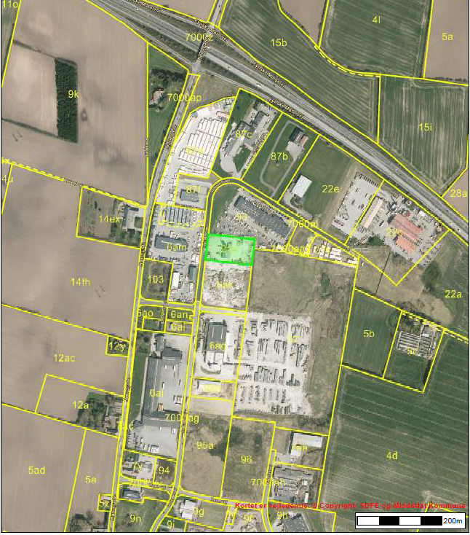
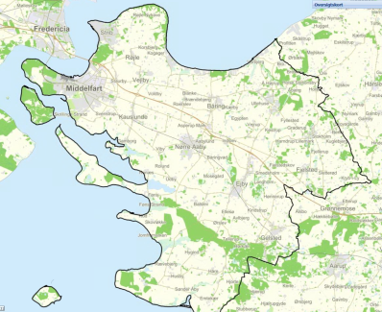

Bilag 2 Planmæssige forhold
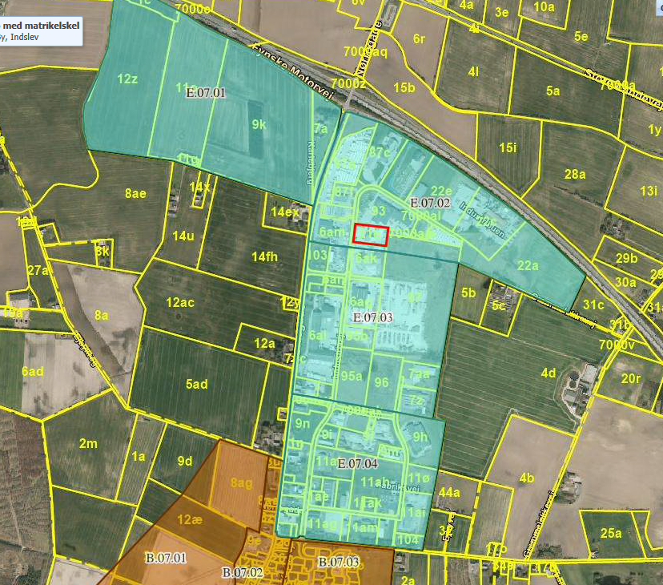

Signaturforklaring
LOKALPLAN - VEDTAGET |  | KOMMUNEPLANRAMME – VEDTAGET
 | Boligområde |  | Boligområde
 | Blandet bolig og erhverv |  | Blandet bolig og erhverv
 | Erhvervsområde |  | Erhvervsområde
 | Centerområde og butikker |  | Centerområde og butikker
 | Rekreation / fritidsformål |  | Rekreation / fritidsformål
 | Sommerhusområde |  | Sommerhusområde
 | Offentlige formål |  | Offentlige formål
 | Tekniske anlæg |  | Tekniske anlæg
 | Landområde |  | Landområde
 | Andet |  | Andet

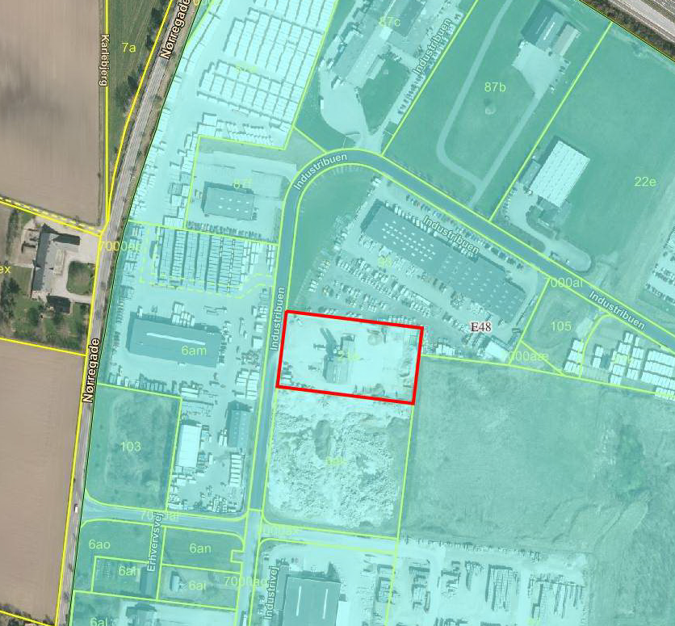

Signaturforklaring
LOKALPLAN - VEDTAGET |  | KOMMUNEPLANRAMME – VEDTAGET
 | Boligområde |  | Boligområde
 | Blandet bolig og erhverv |  | Blandet bolig og erhverv
 | Erhvervsområde |  | Erhvervsområde
 | Centerområde og butikker |  | Centerområde og butikker
 | Rekreation / fritidsformål |  | Rekreation / fritidsformål
 | Sommerhusområde |  | Sommerhusområde
 | Offentlige formål |  | Offentlige formål
 | Tekniske anlæg |  | Tekniske anlæg
 | Landområde |  | Landområde
 | Andet |  | Andet

Bilag 3 Grundvand
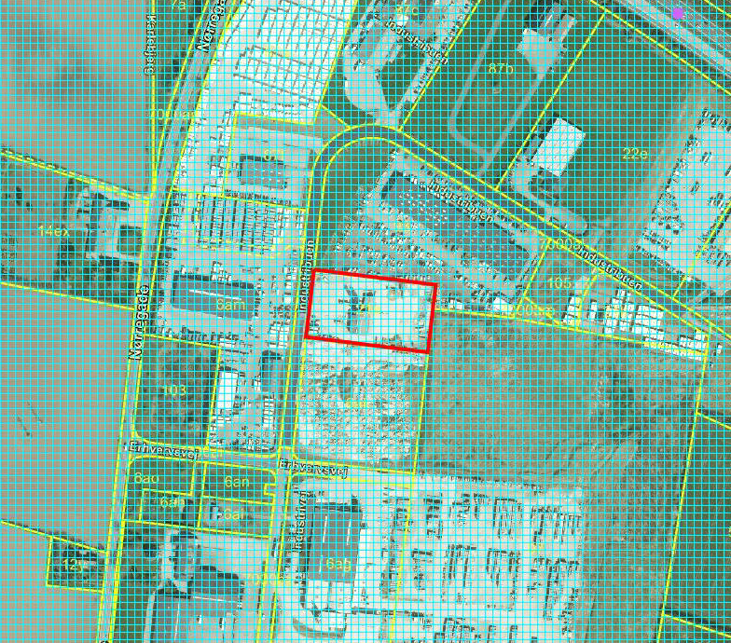

Signaturforklaring
Boringer |  | Følsomme indvindingsområder
 | Vandboring |  | Nitratfølsomme indvindingsoplande
 | Geoteknisk boring
 | Miljøboring | Drikkevandsinteresser
 | Råstof boring |  | Område med særlige drikkevandsinteresser
 | Anden boring |  | Område med almindelige drikkevandsinteresser
 | Sløjfet boring
 | Ukendt formål/anvendelse

Bilag 4 Spildevand
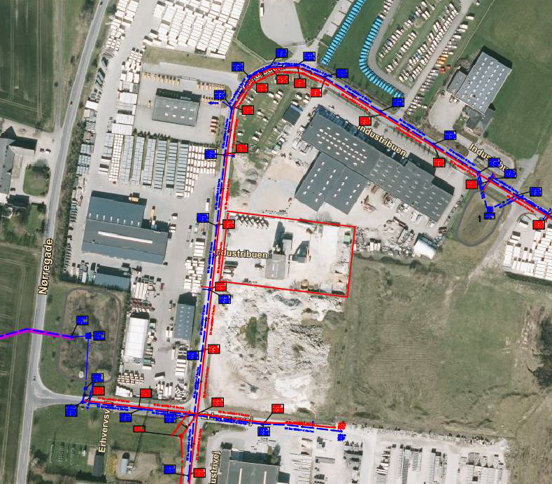

Signaturforklaring
Afløb - ledninger
Spildevand
Fælles
Regnvand
Dræn
Ukendt / andet
Vand uden rensekrav

Bilag 5 Beskyttet natur
Røjle Klint og Kasmose Skov
Nærmeste terrestriske Natura 2000-område er Natura 2000-område nr. 111 Røjle Klint og Kasmose Skov, som ligger 13 km nordvest for virksomheden. Området er også et udpeget habitatområde (H95).

Udpegningsgrundlaget er naturtyperne: Rigkær (7230), Kildevæld (7220), Surt Overdrev (6230), Kalkoverdrev (6210), Strandvold med flerårige (1220), Elle- og askeskov (91E0) og Bøg på muld (9130). I området danner følgende arter desuden udpegningsgrundlaget: Stor Vandsalamander.

Æbelø, havet syd for og Nærå Strand
Nærmeste marine Natura 2000-område er Natura 2000-område nr. 108 Æbelø, havet syd for og Nærå Strand, som ligger 8 km nord for virksomheden. Området er også et udpeget habitatområde (H92).

Udpegningsgrundlaget er naturtyperne: Sandbanke (1110), Mudder og sandflade blottet ved ebbe (1140), Kystlaguner og strandsøer (1150), Lavvandede bugter og vige (1160), Biogene rev (1170), Strandvold med enårige og flerårige (1210 og 1220), Kystklint/klippe (1230), Strandeng (1330), Forklit (2110), Hvid klit (2120), Grå/grøn klit (2130), Kransnålalge-sø (3140), Næringsrig sø (3150), Vandløb (3260), Kalkoverdrev (6210), Surt Overdrev (6230), Urtebræmme (6430), Kildevæld (7220), Rigkær (7220), Bøg på muld (9130), Ege-blandskov (9160) og Elle- og askeskov (91E0).

I området danner følgende arter udpegningsgrundlaget: Sumpvindelsnegl, Stor vandsalamander, Marsvin, Spættet sæl.

Området er også et udpeget fuglebeskyttelsesområde (F76). I området danner følgende fuglearter udpegningsgrundlaget: Havørn, Rørhøg, Klyde, Havterne, Splitterne, Dværgterne, Mosehornugle, Sangsvane, Lysbuget knortegås.

Lillebælt
Nærmeste marine Natura 2000-område er Natura 2000-område nr. 112 Lillebælt, som ligger 8 km vest for virksomheden. Området er også et udpeget habitatområde (H92).

Udpegningsgrundlaget er naturtyperne: Sandbanke (1110), Vandflade (1140), Lagune (1150), Bugt (1160), Rev (1170), Strandvold med enårige og flerårige (1210 og 1220), Kystklint/klippe (1230), Enårig strandengsvegetation (1310), Strandeng (1330), Forklit (2110), Hvid klit (2120), Grå/grøn klit (2130), Kransnålalge-sø (3140), Næringsrig sø (3150), Vandløb (3260), Kalkoverdrev (6210), Surt Overdrev (6230), Tidvis våd eng (6410), Urtebræmme (6430), Nedbrudt højmose (7120), Kildevæld (7220), Rigkær (7220), Bøg på mor (9110), Bøg på muld (9130), Ege-blandskov (9160), Skovbevokset tørvemose (91D0) og Elle- og askeskov (91E0).

I området danner følgende arter udpegningsgrundlaget: Skæv vindelsnegl, Sumpvindelsnegl, Stor vandsalamander, Marsvin.

Området er også et udpeget fuglebeskyttelsesområde (47). I området danner følgende fuglearter udpegningsgrundlaget: Rørhøg, Havørn, Engsnarre, Brushane, Plettet rørvagtel, Klyde, Havterne, Fjordterne, Dværgterne, Mosehornugle, Sangsvane, Bjergand, Hvinand, Toppet skallesluger og Ederfugl.

Bilag 6 Beliggenhedsplan
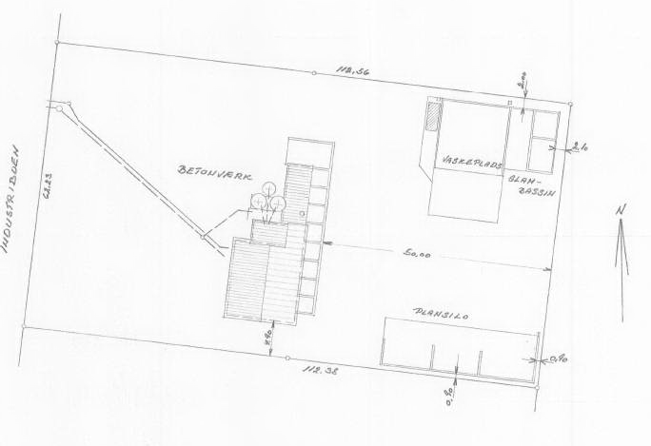
Bilag 7 Afløbsplan
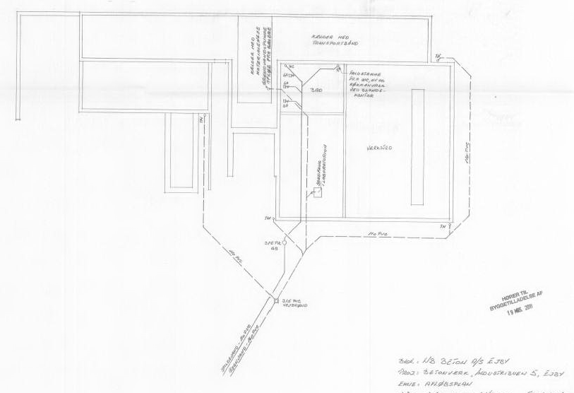
Bilag 8 Vaskeplads
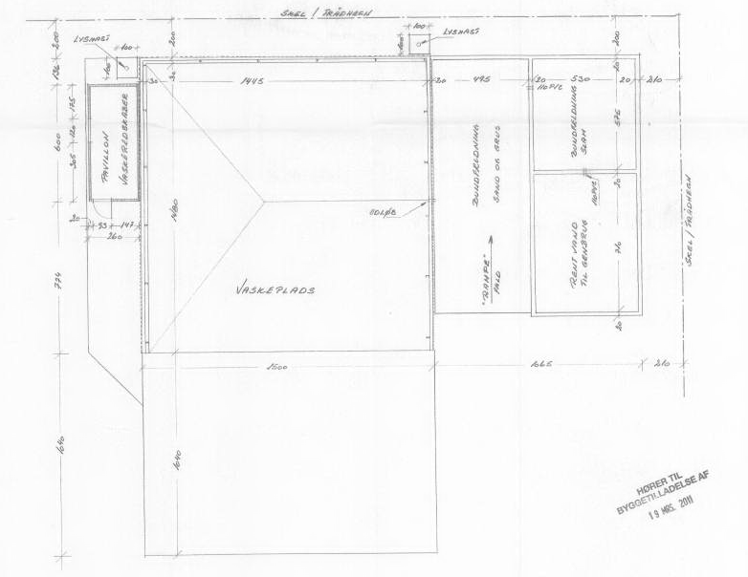

Bilag 9 Bygning 1, kælderplan
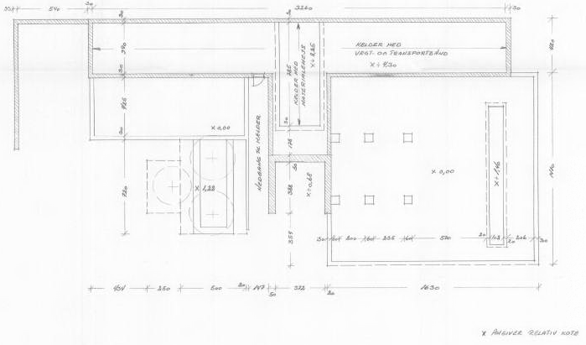
Bilag 10 Bygning 1, stueplan
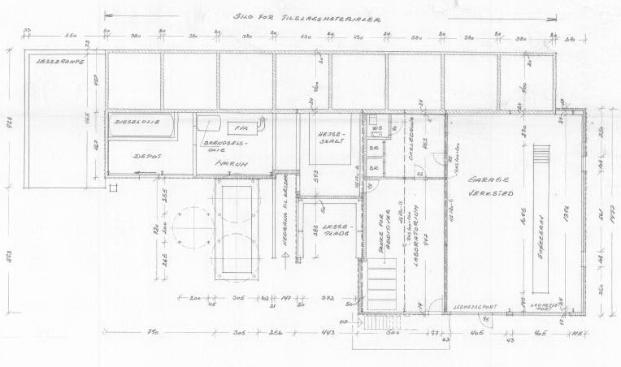
Bilag 11 Bygning 1, 1. salsplan
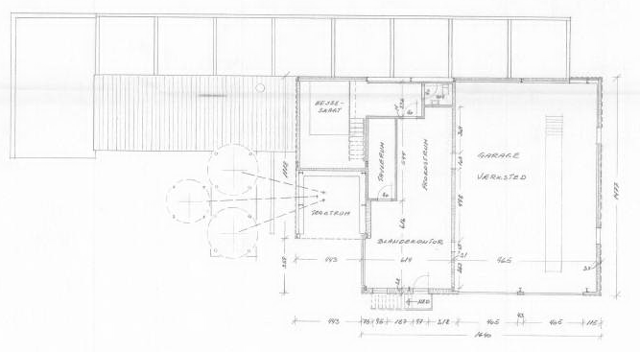
Bilag 12 Bygning 1, 2. salsplan
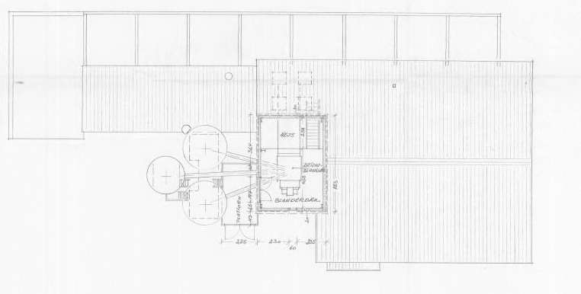
Bilag 13 Bygning 1, snit
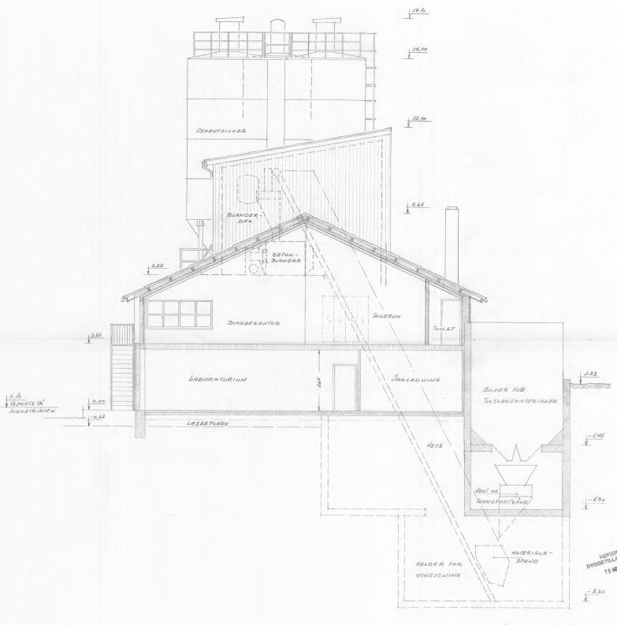

Bilag 14 Indretningsplan
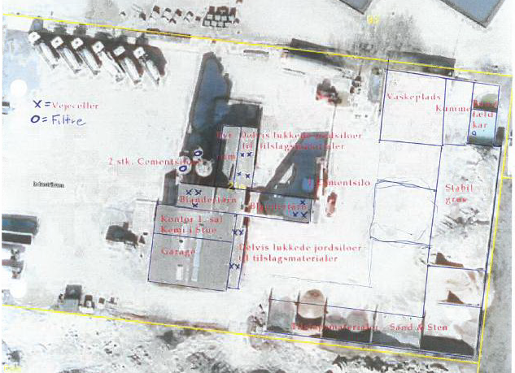
Nye blandetårn
Bilag 15 Plan med køreveje
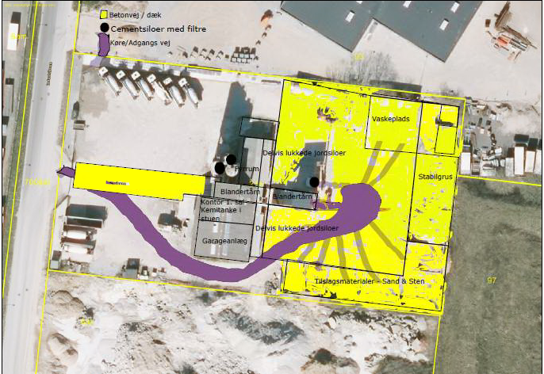
Bilag 16 Befæstelsesplan
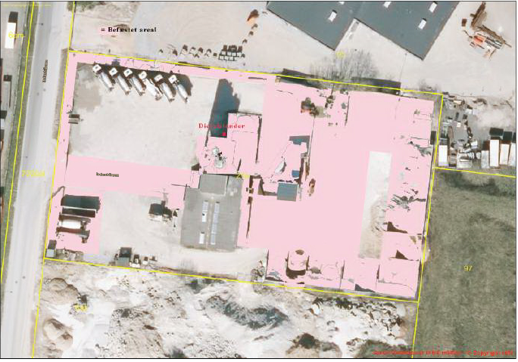
Bilag 17: 3D tegning, nye anlæg

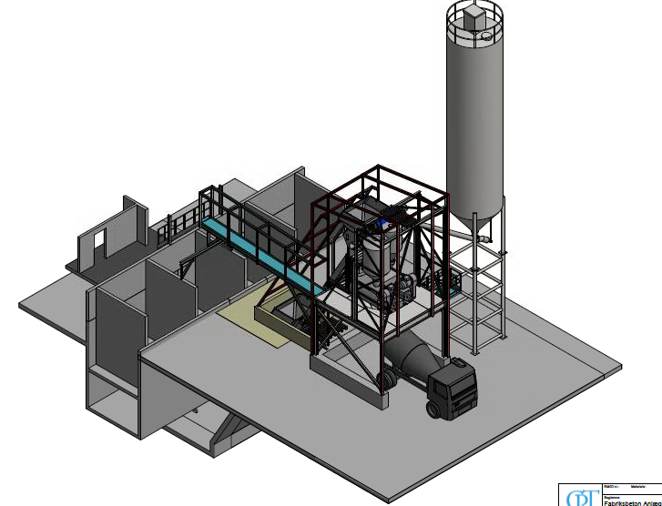

Bilag 18: Snit, nye anlæg tegning af nye anlæg

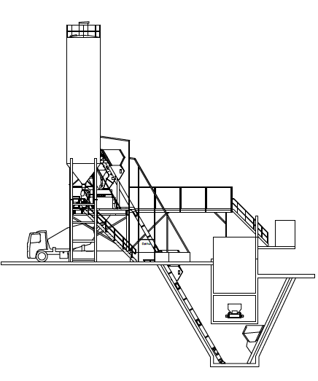

Bilag 19: Detaljetegning, nye anlæg

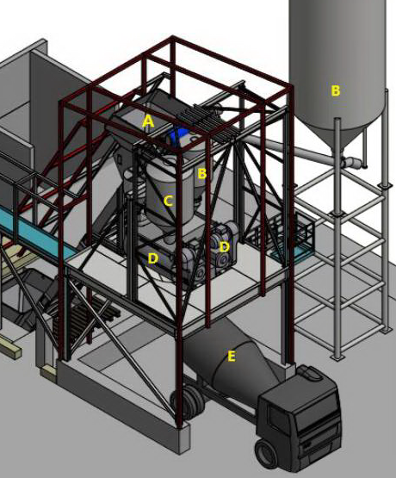

Bilag 20 Liste over sagens akter

Dokument | Dato | Sags nr. | Dok nr.
Ansøgning om miljøgodkendelse | 31. juli 2019 | 2019-011952 | 1-5
Supplerende oplysninger | 3. september 2019 | 2019-011952 | 18-23
Supplerende oplysninger | 19. december 2019 | 2019-011952 | 27-51
Supplerende oplysninger | 27. april 2020 | 2019-011952 | 58-63
Supplerende oplysninger | 17. juni 2020 | 2019-011952 | 72
Supplerende oplysninger | 2. juli 2020 | 2019-011952 | 75
Godkendelse i høring hos virksomhed | 10. juli 2020 | 2019-011952 | 77
Godkendelse i høring hos naboer | 10. juli 2020 | 2019-011952 | 78

Bilag 21 Referencer

Miljøbeskyttelsesloven | Lovbekendtgørelse nr. 241 af 13. marts 2019 om miljøbeskyttelse.
Godkendelsesbekendtgørelsen og  bekendtgørelsen om standardvilkår | Bekendtgørelse nr. 1317 af 20. november 2018 om godkendelse af listevirksomhed.  Bekendtgørelse nr. 1474 af 12. december 2017 om standardvilkår i godkendelse af listevirksomhed om godkendelse af listevirksomhed.
Affaldsbekendtgørelsen | Bekendtgørelse nr. 224 af 8. marts 2019 om affald.
Miljøvurderingsloven | Lovbekendtgørelse nr. 1225 af 25. oktober 2018 om miljøvurdering af planer og programmer og af konkrete projekter (VVM)
Risikobekendtgørelsen | Bekendtgørelse nr. 372 af 25. april 2016 om kontrol med risikoen for større uheld med farlige stoffer.
Olietankbekendtgørelsen | Bekendtgørelse nr. 1611 af 10. december 2015 om indretning, etablering og drift af olietanke, rørsystemer og pipelines.
Affaldsregulativ | Regulativ for erhvervsaffald i Middelfart Kommune 2018.
Støjvejledninger | Miljøstyrelsens vejledning nr. 5, 1984 om ekstern støj fra virksomheder.  Miljøstyrelsens vejledning nr. 6, 1984 om måling af ekstern støj fra virksomheder.  Miljøstyrelsens vejledning nr. 5, 1993 om beregning af ekstern støj fra virksomheder.  Miljøstyrelsens orientering nr. 9, 1997 om lavfrekvent støj, infralyd og vibrationer i eksternt miljø.
Luftvejledningen | Miljøstyrelsens vejledning nr. 2, 2001 om begrænsning af luftforurening fra virksomheder.
B-værdivejledning | Miljøstyrelsens vejledning nr. 2, 2002 om B-værdier med tilhørende supplementer.
Miljøoplysningsbekendtgørelsen | Bekendtgørelse nr. 980 af 16. august 2017 om aktindsigt i miljøoplysninger
Statslig udmelding til vandplanernes retningslinjer 40 og 41 | Notat. Statslig udmelding til vandplanernes retningslinjer 40 og 41 i forhold til Områder med Særlige Drikkevandsinteresser (OSD) og indvindingsoplande.  Bilag 1 til: Statslig udmelding til vandplanernes retningslinjer 40 og 41 i forhold til Områder med Særlige Drikkevandsinteresser (OSD) og indvindingsoplande.
BAT-dokumenter | Miljøstyrelsens orientering nr. 2, 2006 om referencer til BAT vurdering ved miljøgodkendelser.  BAT-eksempler og tjeklister på tværs af brancher, orientering nr. 4, 2014

Se Miljøbeskyttelseslovens § 71.
Se Miljøbeskyttelseslovens § 98 - 100

